Medienmitteilung vom 2. November 2021

Solothurn Naturmuseum Solothurn
Sonderausstellung «Zauneidechse. Alles in Ordnung?»
11. November 2021 – 18. April 2022

«Zauneidechse. Alles in Ordnung?» So lautet der Titel der neuen Sonderausstellung im Naturmuseum Solothurn, welche die einheimische Reptilienart in den Fokus nimmt und die Frage nach den Bedürfnissen an den Lebensraum aufgreift.
Die ursprünglich vom Natur-Museum Luzern erarbeitete Ausstellung gastiert im Naturmuseum Solothurn vom 11. November 2021 bis 18. April 2022 und ist auf deutsch, französisch und englisch.

Die Ausstellung gewährt Einblicke in das Leben und die bevorzugten Lebensräume der Zauneidechse. Zusätzlich werden in fünf kurzen Filmsequenzen Menschen porträtiert, die in unterschiedlichen Lebensräumen und Berufen etwas zur Förderung dieser Reptilienart unternehmen.

Die Zauneidechse hat nur halb so viel Zeit wie wir
Gerade wegen der Abwesenheit der Zauneidechse in freier Wildbahn – sie hält bis im März Winterruhe und ist derzeit nicht zu beobachten – werden Besucher*innen dazu eingeladen, sie im Museum als Objekt genauer zu studieren.
Das aktive Leben der Zauneidechse spielt sich nämlich in der wärmeren Jahreszeit ab – sie kann also nur gerade die Hälfte des Jahres für sich nutzen, um für Nachkommen zu sorgen und um sich für den Winter vorzubereiten.
Die Jungen schlüpfen im Hochsommer, nachdem die Eier allein durch Sonnenwärme ausgebrütet wurden. Nun haben sie gerade noch genügend Zeit, um sich Gewicht anzufressen, bevor sie sich Mitte Oktober in ihr Winterquartier verabschieden. Da haben es gut genährte Männchen besser: Sie verschwinden bereits Ende August in ihr Winterquartier und lassen sich auch an sonnigen Wintertagen nicht aus ihrem Versteck herauslocken.

Aktiv und doch wachsam
Auch wenn sie im aktiven Halbjahr Gas geben muss: Wachsam sein lohnt sich alleweil, denn Feinde wie die Hauskatze lauern vielerorts. Obwohl ihr lateinischer Namen «agilis» flink bedeutet, gehört sie nicht zu den flinksten Eidechsen.
Sie setzt auf eine andere Strategie: Sie wirft bei einem Angriff ihren Schwanz ab! Das abgetrennte Schwanzstück windet sich noch heftig und vermag vielfach vom sonst intakten Tier abzulenken. Der Schwanz besitzt mehrere Solbruchstellen, an denen er abgestossen werden kann. Er regeneriert sich dann auch wieder, jedoch ohne solcher Solbruchstellen.
Glück im Unglück, könnte man denken. Dass damit ein Verlust der eigenen Fettreserve mithergeht, bleibt verborgen. Diese ist jedoch notwendig um erfolgreich den Winter zu überleben.

Bevorzugte Plätze
Winterverstecke für die inaktive Phase, Ruheplätze in Ast- oder Steinhaufen und fette Käfer in Altgrasstreifen sucht die Zauneidechse auf kleinstem Perimeter: Mehr als 30 Meter Distanz legt sie dabei nicht zurück! In diesem Revier dürfen auch sonnenexponierte Stellen, um sich aufzuwärmen sowie Sandhaufen, um die Eier abzulegen, nicht fehlen.
Der Zauneidechse ist es demzufolge am Wohlsten, wenn auf kleinster Fläche verschiedene natürliche und künstliche Kleinstrukturen angeboten werden.

«Alles in Ordnung?»
Ob bei der Zauneidechse alles in Ordnung sei, werden die Besucher*innen mittels Ausstellungstitel gefragt. Nein, bei der Zauneidechse ist nichts in Ordnung, denn ihre Bestände gehen Jahr für Jahr zurück. Sie steht deshalb auf der Roten Liste und benötigt unsere Hilfe.
Die Verarmung unserer Landschaft durch intensiv genutzte Landwirtschaftsflächen und sauber getrimmte Rasenflächen bieten der Zauneidechse zu wenig. Sie steht vielmehr auf kleine Strukturelemente wie Gebüsche, Hecken, Asthaufen, Steinhaufen oder vernachlässigte Wegborde. Für manche von uns mag dies unordentlich aussehen, für die Zauneidechse und für viele andere Arten erfüllt genau dieses Unaufgeräumte die Ansprüche, damit bei ihnen alles wieder in Ordnung ist. Denn es ist die Ordnung, die ihnen zu schaffen macht und die Unordnung, die ihnen fehlt.

Ausstellungselemente
Die Ausstellung «Zauneidechse. Alles in Ordnung?» stammt aus einer Zusammenarbeit zwischen dem Natur-Museum Luzern und der Albert Koechlin Stiftung (AKS), die sich für die langfristige Förderung der Zauneidechse in der Innerschweiz einsetzt.
Dabei steht die Zauneidechse mit ihren Bedürfnissen im Mittelpunkt der Ausstellung. Es kommen aber auch die relevanten Akteurinnen und Akteure zu Wort, welche unsere Landschaft gestalten. Eigens dafür erarbeitete Filmportraits zeigen, wie in der Landwirtschaft, der Forstwirtschaft, beim Strassenunterhalt, der Renaturierung und in der naturnahen Gärtnerei der Zauneidechse und damit vielen anderen Lebewesen geholfen werden kann.
Die Ausstellungsmodule bieten Informationen zur Systematik, zum Verhalten, zur Ökologie, zur Verbreitung und Gefährdung der Zauneidechse mithilfe von Bildern, Filmen, interaktiven Stationen sowie von lebensechten Reptilien-Modellen und Präparaten von Feinden und Beutetieren.

Museumspädagogisches Material
Den Lehrpersonen steht pädagogisches Material kostenlos zur Verfügung. Es sind dies ein Museumskoffer mit Aufträgen sowie eine Broschüre mit Hintergrundinformationen und Arbeitsblättern, gratis herunterzuladen von unserer Internetseite www.naturmuseum-so.ch/vermittlung/angebote.
Zauneidechsenprojekt im Bucheggberg Kanton SO
Im Gebiet Bucheggberg fördert ein von der Stiftung WIN Wieselnetz und der Schweizerischen Koordinationsstelle für Amphibien- und Reptilienschutz (karch) initiiertes und vom Forstbetrieb Bucheggberg umgesetztes Pilotprojekt sowohl die Zauneidechse wie auch andere Arten. Dabei werden nicht nur klassische Stein- und Asthaufen errichtet, sondern auch Tümpel für Gelbbauchunken im Wald ausgehoben und am Waldrand und viele Laufmeter Waldrand aufgewertet.
Der Bucheggberg eignet sich sehr gut als Pilotregion, da die Region ein wichtiger Mosaikstein für die Erhaltung gefährdeter Landwirbeltiere in der Schweiz darstellt. Sie gilt als zentrale Verbindungsachse zwischen dem Osten und Westen im Schweizer Mittelland und ist zugleich relativ wenig intensiv genutzt.
Die Zauneidechse wird als eine der Zielarten aufgeführt, da sie zu den National Prioritären Arten der Schweiz gehört und auf der Roten Liste als gefährdet eingestuft wird.
Aus diesen erwähnten Gründen wurde 2017 ein Förderprojekt für Wiesel, Amphibien, Reptilien und Libellen im Bezirk Bucheggberg im Kanton Solothurn ins Leben gerufen. Bisher wurden zahlreiche Fördermassnahmen wie Neupflanzungen und Aufwertungen von Hecken, Ast- und Steinhaufen und anderen Kleinstrukturen sowie Tümpel umgesetzt. Diesen Herbst werden mit Wurzelstöcken in Sand- und Kiesbett spezifische Lebensräume für die Zauneidechse geschaffen. Ziel des Projektes ist die langfristige Stabilisierung oder gar Vergrösserung der Populationen der definierten Zielarten wie beispielsweise der Zauneidechse. Dieses Projekt dauert bis ins Jahr 2022.

Veranstaltungen
Eine Vernissage wird am 11. November 2021, 18.30 Uhr mit einer begrenzten Anzahl Gästen stattfinden (Anmelde- und Zertifikatspflicht). Ein Filmbeitrag als Teaser zur Ausstellung wird in Kürze auf unserer Webseite zu sehen sein.
Eine Exkursion «Förderung von Wiesel, Gelbbauchunke, Zauneidechse und Ringelnatter» findet unter der Leitung von Annina Zollinger und Mark Hunninghaus am Samstag, 13. November 2021, 09.15 - 11.30 Uhr im Bucheggberg statt. Anmeldung bis 11.11.2021 unter naturmuseum@solothurn.ch.
Eine öffentliche Mittagsführung zur Sonderausstellung wird am 2. Februar 2022, 12.15-13 Uhr angeboten (Anmelde- und Zertifikatspflicht).

Kontakt
Thomas Briner, Museumsleiter, 032 622 70 21, Email: thomas.briner@solothurn.ch
Joya Müller, Museumspädagogin, 032 622 70 21, Email: joya.mueller@solothurn.ch

Eckdaten Naturmuseum
Naturmuseum Solothurn, Klosterplatz 2, 4500 Solothurn, Tel. 032 622 70 21, www.naturmuseum-so.ch, naturmuseum@solothurn.ch
Öffnungszeiten: Dienstag bis Samstag 14 - 17 Uhr, Sonntag 10 - 17 Uhr.
Schulen und Gruppen auch vormittags nach Anmeldung: Tel. 032 622 70 21

Bilder
Die Bilder dürfen nur mit Bildnachweis und nur im Zusammenhang mit der Ausstellung «Zauneidechse. Alles in Ordnung?» verwendet werden.
Diese und weitere Bilder können ab dem 10. November 2021 von der Website https://naturmuseum-so.ch/angebote/presse/ heruntergeladen werden.

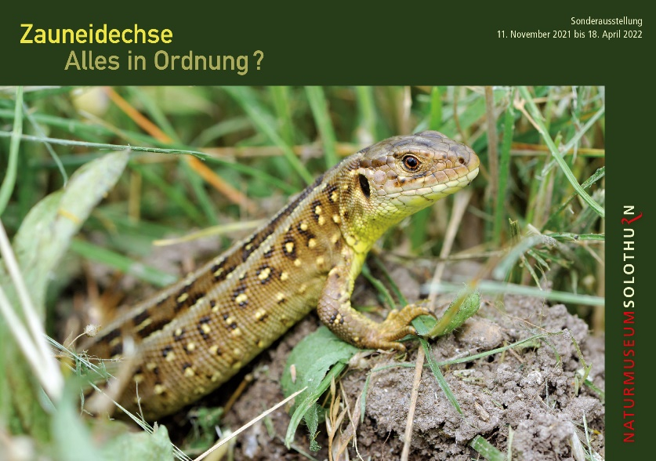
Einladungskarte zur Sonderausstellung
«Zauneidechse. Alles in Ordnung?» im Naturmuseum Solothurn
Bild: Andreas Meyer/karch
Dateiname: NMS_MB_1_Zauneidechse.jpg

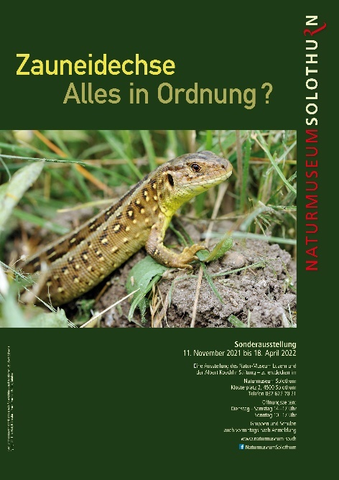
Plakat zur Sonderausstellung «Zauneidechse. Alles in Ordnung?»
im Naturmuseum Solothurn
Bild: Andreas Meyer/karch
Dateiname: NMS_MB_2_Zauneidechse.jpg

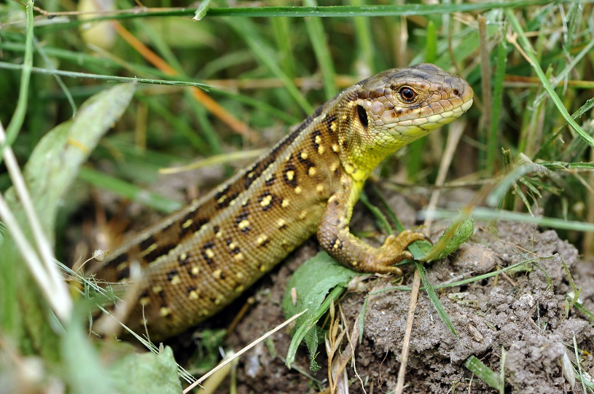
Weibliche Zauneidechse auf Beuteschau
Bild: Andreas Meyer
Dateiname: NMS_MB_3_Zauneidechse_Andreas Meyer.jpg

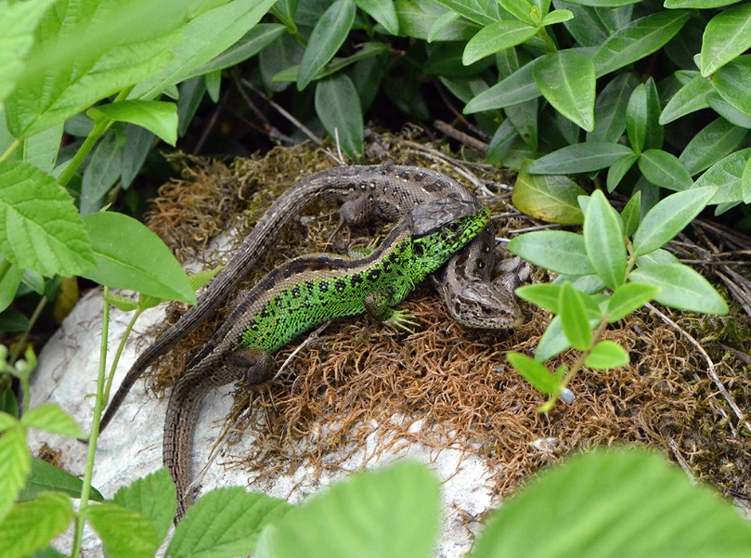
Zauneidechsenpaar: das Männchen zeigt sich während der Paarungszeit grün gefärbt
Bild: Petra Graf
Dateiname: NMS_MB_4_Zauneidechse_Petra Graf.jpg

